VÝROČNÁ SPRÁVA
MESTA VRÚTKY
ZA ROK 2015

Predkladá : Ing. Miroslav Mazúr, primátor mesta Vrútky
Spracovala: Ing. Mgr. Jana Rišianová, vedúca odboru služieb

OBSAH
- Úvodné slovo 3
- Identifikačné údaje mesta 3
- Orgány mesta, organizačná štruktúra mesta a identifikácia vedúcich
predstaviteľov 3
- Vízia a poslanie mesta Vrútky 6
- Základná charakteristika konsolidovaného celku 7
5.1 Demografické údaje 7
5.2 Geografické údaje 7
5.3 Ekonomické údaje 7
5.4 Symboly mesta 8
6. Plnenie funkcií mesta (prenesené a originálne kompetencie) v roku 2015 8
6.1 Životné prostredie a doprava 8
6.2 Kultúra 10
6.3 Šport 12
6.4 Sociálne zabezpečenie 12
6.5 Školstvo 14
7. Informácia o vývoji mesta z pohľadu rozpočtovníctva 14
7.1 Plnenie príjmov a čerpanie výdavkov za rok 2015 15
7.2 Prebytok/schodok rozpočtového hospodárenia za rok 2015 15
8. Informácia o vývoji mesta z pohľadu účtovníctva za konsolidovaný celok 16
8.1 Majetok 16
8.2 Zdroje krytia 18
8.3 Pohľadávky 18
8.4 Záväzky 19
9. Ostatné dôležité informácie 19
9.1 Prijaté granty a transfery 19
9.2 Poskytnuté dotácie 20

1. Úvodné slovo
Výročná správa mesta Vrútky za rok 2015 je dokument, ktorý komplexne prezentuje mesto – základnou charakteristikou počnúc, cez analýzu hospodárenia a jeho výsledkov až po prezentáciu čerpania grantov a dotácií, ako aj významných investičných akcií. Jeho význam spočíva aj v tom, že slúži ako východisko pri definovaní hlavných smerov rozvoja mesta v rámci nového „Programu hospodárskeho rozvoja mesta Vrútky pre programovacie obdobie 2015-2024“.
Výročná správa je vypracovaná v zmysle § 20 zákona č. 431/2002 Z.z. o účtovníctve v z. n. p.. Výročná správa Mesta Vrútky obsahuje náležitosti v súlade s metodickým usmernením Ministerstva financií SR zo dňa 24.7.2014 k obsahu výročnej správy, individuálnej a konsolidovanej účtovnej závierky.

2. Identifikačné údaje

Názov: Mesto Vrútky
Sídlo: Námestie S.Zachara 4, 038 61 Vrútky
IČO: 00647209
Štatutárny orgán: Ing. Miroslav Mazúr, primátor mesta
Telefón: 0905608946
Mail: primator@vrutky.sk
Webová stránka: www.vrutky.sk

3. Orgány mesta, organizačná štruktúra a identifikácia vedúcich predstaviteľov mesta

Primátor mesta: Ing. Miroslav Mazúr
Zástupca primátora mesta: ThDr. Marián Krivuš
Hlavný kontrolór mesta: PhDr. Michal Hanko
Mestské zastupiteľstvo: Božena Blahušiaková
Mgr. Ivan Doskočil
Mgr. Lenka Francúzová, MA
Martin Gašparík
Jozef Gorcovský
Mgr. Mária Kevická
Ing. Miroslav Krajčí
ThDr. Marián Krivuš
Michal Kuric
Branislav Mažgút
Peter Stankoviansky
Ing. Mgr. Anna Sviteková
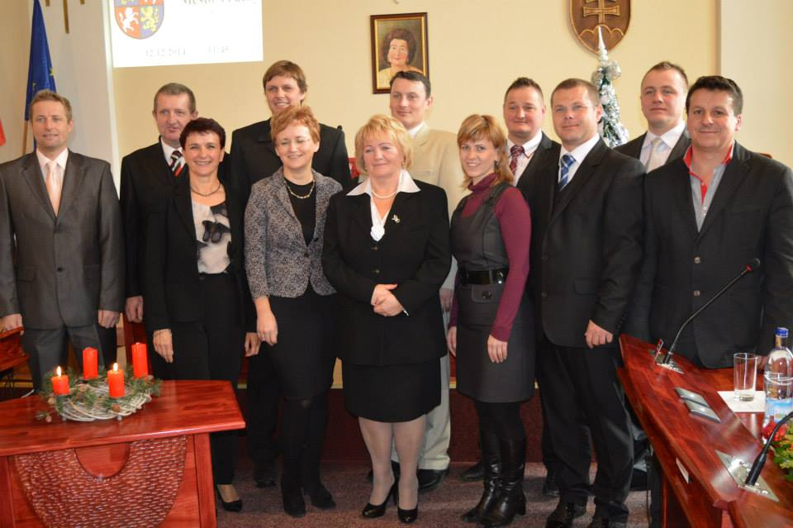

Komisie: (uznesenie č. 195/2014, bod II. a uznesenie č. 197/2014, bod III. + zvolení predsedovia komisií MsZ – uznesenie č. 196/2014, bod I. a uznesenie č. 198/2014, bod I.):

1/ Komisia finančná a správy majetku Ing. Mgr. Anna Sviteková
2/ Komisia sociálna, zdravotná a bytová Michal Kuric
3/ Komisia verejného poriadku, cestovného ruchu Jozef Gorcovský
4/ Komisia školstva ThDr. Marián Krivuš
5/ Komisia kultúry Peter Stankoviansky,
zmena predsedu komisie – MsZ 08.12.2015, uzn. č. 181/2015 – Mgr. Mária Kevická
6/ Komisia výstavby, dopravy, územného plánu a životného prostredia
Ing. Miroslav Krajčí
7/ Komisia športu a mládeže Mgr. Ivan Doskočil

- na zasadnutí MsZ dna 03.11.2015 (uzn. č. 160/2015) bola Komisia športu a mládeže a Komisia školstva zrušená a zriadená Komisia školstva, mládeže a športu. Predsedom komisie bol zvolení ThDr. Marián Krivuš.

- Komisia na ochranu verejného záujmu Michal Kuric

Organizačná štruktúra mestského úradu:

Organizačné členenie konsolidujúcej jednotky | Asistentka primátora mesta  Prednosta MsÚ  Referát BOZP, CO a PO  Referát vnútornej správy  Referát informatiky  Odbor finančný  Referát účtov  Referát miezd  Referát daní a poplatkov  Pokladník - účtovník  Odbor služieb  Referát obyvateľstva  Referát matriky  Referát právnych služieb, podnikateľských aktivít a CR  Správca pohrebiska + chránené pracovisko  Kurič sezónne  Robotník  Oddelenie sociálne  Opatrovateľky  Rozvoz obedov  Oddelenie školstva  MŠ Nábrežná+ ŠJ  MŠ SV. C. a M.+ ŠJ  MŠ Fr. part.+ ŠJ  Odbor kultúry a športu  Referát kultúry  Referát tlače  Referát knižníc  Odbor výstavby a ŽP  Oddelenie komunálnych služieb  Referát dopravy  Referát verejnej zelene  Správca budovy kina 1. Máj  Robotníci  Referát údržby  Referát odpadového hospodárstva  Referát stavebný

Mesto Vrútky má zriadené v zmysle zákona o obecnom zriadení nasledovné rozpočtové organizácie:

1.
Názov: | Spojená škola
Sídlo: | M. R. Štefánika 1, Vrútky
Štatutárny orgán: | PaedDr. Erika Repková
Základná činnosť: | Predprimárne vzdelávanie, základné vzdelávanie, stredoškolské vzdelávanie
Zložky | Materská škola, Základná škola, školský klub detí, Gymnázium J. C. Hronského

2.
Názov: | Základná škola H. Zelinovej
Sídlo: | Čachovský rad 39, Vrútky
Štatutárny orgán: | PaedDr. Milena Demková
Základná činnosť: | Základné vzdelávanie

3.
Názov: | Základná umelecká škola F. Kafendu
Sídlo: | Sv. Cyrila a Metoda, Vrútky
Štatutárny orgán: | Mgr. Sylvia Rešetárová
Základná činnosť: | Umelecké vzdelávanie

4.
Názov: | Centrum voľného času DOMINO
Sídlo: | M. R. Štefánika 1, Vrútky
Štatutárny orgán: | Mgr. Helena Palčová
Základná činnosť: | Záujmová činnosť

5.
Názov: | Školská jedáleň
Sídlo: | M. R. Štefánika 1, Vrútky
Štatutárny orgán: | Mgr. Mariana Ščúrová
Základná činnosť: | Školské stravovanie

6.
Názov: | SENIOR- Zariadenie pre seniorov a DSS Vrútky
Sídlo: | Mierova 10, Vrútky
Štatutárny orgán: | Ing. Denisa Brašeňová
Základná činnosť: | Sociálne služby

Okrem rozpočtových organizácií má Mesto Vrútky založenú obchodnú spoločnosť – spoločnosť s ručením obmedzeným:

Názov: | Mestský podnik služieb Vrútky
Sídlo: | Sv. Cyrila a Metoda, Vrútky
Štatutárny orgán: | Mgr. Branislav Pullmann
Základná činnosť: | Správa bytového fondu mesta Vrútky

4. Vízia a poslanie mesta Vrútky

Mesto Vrútky bude vyvážene a ohľaduplne využívať svoje historické a prírodné bohatstvo s cieľom jeho ekonomického a ekologického zveľaďovania. V súvislosti s rozvojom cestovného ruchu sa bude snažiť o čo najlepšie prezentovania svojich kultúrnych a historických tradícií a zvyklostí. Mesto Vrútky je mestom, ktoré vyvážene zabezpečuje podmienky pre harmonický život a komplexné sociálne služby pre svojich obyvateľov.

Strategické ciele mesta

Zabezpečiť trvalo udržateľný rozvoj mesta Vrútky po ekonomickej, sociálnej, kultúrnej stránke. Ekonomický, kultúrny a spoločenský rast bude zabezpečený prostredníctvom disponibilného potenciálu nachádzajúceho sa v ľudských, prírodných, kultúrno-historických a ekonomických zdrojoch.

Zabezpečiť ochranu životného prostredia a jeho zveľaďovanie hlavne v podobe rozvoja a kultivácie oddychových zón v meste. Vytvoriť podmienky pre dôstojné prežitie staroby pre obyvateľov dôchodkového veku.

Poslanie a charakteristika hospodárenia účtovnej jednotky

Mesto Vrútky je samostatný správny celok Slovenskej republiky. Mesto je právnickou osobou, ktorá samostatne hospodári s vlastným majetkom a vlastnými príjmami. Základnou úlohou mesta pri výkone samosprávy je starostlivosť o všestranný rozvoj jej územia a o potreby jej obyvateľov.
Základným nástrojom finančného hospodárenia mesta v príslušnom rozpočtovom roku je rozpočet mesta, ktorým sa riadi financovanie úloh a funkcií mesta. Vyjadruje samostatnosť hospodárenia mesta, obsahuje príjmy a výdavky, v ktorých sú vyjadrené finančné vzťahy k právnickým osobám a fyzickým osobám – podnikateľom pôsobiacim na území mesta, ako aj k obyvateľom žijúcim na území mesta.
Účtovníctvo mesta sa vedie podľa zákona č. 431/2002 Z.z. o účtovníctve v znení neskorších predpisov a v zmysle § 20 tohto zákona sa vyhotovuje výročná správa mesta.

5. Základná charakteristika konsolidovaného celku

5.1 Demografické údaje :
Vybrané demografické údaje:
Ukazovateľ | Rok 2013 | Rok 2014 | Rok 2015
Počet prisťahovaných občanov do Vrútok | 209 | 211 | 258
Počet odsťahovaných občanov z Vrútok | 201 | 205 | 171
Počet narodených detí | 83 | 63 | 69
Počet úmrtí | 80 | 85 | 79
Počet uzavretých manželstiev | 49 | 40 | 66
Stav počtu obyvateľov k 31.12. | 7536 | 7520 | 7597

5.2 Geografické údaje:
Rozloha: 18 656 km²
Počet obyvateľov: 7 597
Hustota obyvateľov: 407,21 obyv. /km².

5.3.Ekonomické údaje

Nezamestnanosť v meste Vrútky k 31.12.2015:

Muži Ženy Spolu
Mesto Vrútky 116 143 259

Štruktúra UoZ podľa veku k 31.12.2015
- do 20 rokov - 13
- od 20 do 25 - 34
- od 25do 35 - 63
- od 35 do 45 - 62
- od 45 do 55 - 54
- nad 55 rokov - 33
Spolu 259

5.4 Symboly mesta

- Erb mesta Vrútky tvorí štvrtený štít, v prvom a štvrtom modrom poli je umiestnený zlatý lev a v druhom a treťom červenom poli strieborný vzpínajúci sa jednorožec.
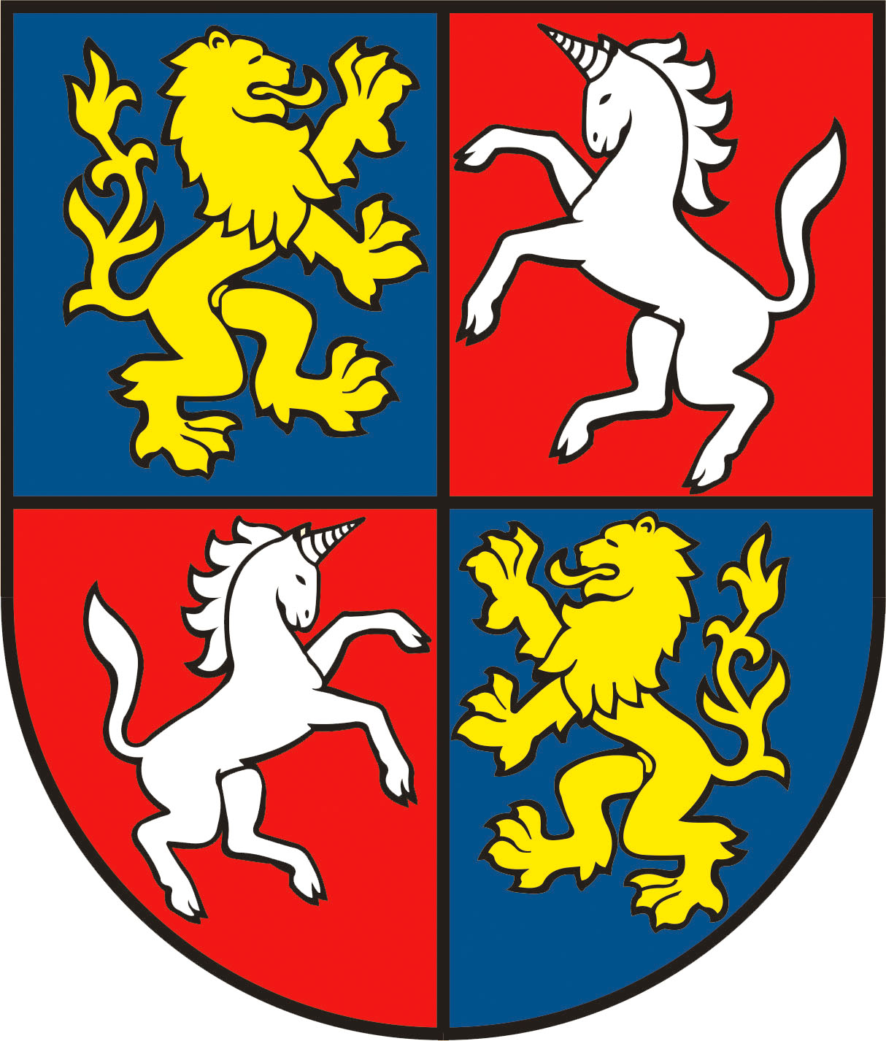

- Zástavu mesta Vrútky tvorí, z vexiologického hľadiska, odvodenina od erbu mesta, aplikáciou modrej a červenej farby na štvrtenom rozmere vlajky. Rozmer vlajky je stanovený pomerom 2:3 (šírky k dĺžke) ukončený zástrihom (lastovičím chvostom) siahajúcim do jednej tretiny dĺžky listu vlajky.


- Pečať mesta Vrútky tvorí erb mesta s hrubopisom: „MESTO VRÚTKY“.

6. Plnenie funkcií mesta ( originálne a prenesené kompetencie) v roku 2015

6.1 Životné prostredie a doprava
A. Údržba, opravy a investičný rozvoj mestských komunikácií

V súlade s § 155m ods. 13 a § 9 ods.9 zákona č. 25/2006 o verejnom obstarávaní a o zmene a doplnení niektorých zákonov v rámci prieskumu trhu mesto Vrútky uzatvorilo Zmluvu o dielo na zákazku „ Vyspravenie výtlkov a výškových úprav vodovodných a kanalizačných poklopov na miestnych komunikáciách v meste Vrútky“ s víťazom verejného obstarávania RILINE, s.r.o. Štiavnická 5140, Ružomberok.

Zmluva o dielo č.036/15-4 je platná do 04.05.2017.

Oprava výtlkov bola rozdelená do viacerých etáp, v prvej etape boli vyspravované výtlky na komunikáciách, kde je najviac ohrozená bezpečnosť dopravy a kde premáva MHD .
Práce na vysprávkach výtlkov sa realizujú po dôkladnej miestnej vizuálnej obhliadke . Po realizácií prác v každej etape sa prevádza kontrola vykonaných prác zodpovedným pracovníkom MsÚ, s ich zameraním a osvedčením . Presný súpis vykonaných prác je priložený k predkladanej faktúre.

Vysprávky výtlkov miestnych komunikácií v rozsahu – vyrezanie, vybúranie, vyčistenie, odvoz a likvidácia vybúraného materiálu, položenie živičného krytu a zaliatie špár živičnou zálievkou

Výškové úpravy kanalizačných poklopov

Výškové úpravy vodovodných šupátok

Výškové úpravy mreží cestných vpustí
Opravy sa vykonávali na nasledovných miestnych komunikáciách :
Ul. Chotárna, Mierova, Mokraď, Kalocsaya, Švermova, Dielenská Kružná, mestská časť Hluchovo / ul. Fínska – katastrálne územie Vrútky/, mestská časť Mexiko- Komorova, Kmeťova, Ľubochnianska, ďalej to boli Železničná, Judíkova, Vajanského, mestská časť Karvaša a Blahovca., gen. Kordu, Hájska, Hlboká, 1.čsl. brigády, Matušovičovský rad.

Presný súpis vykonaných prác je prikladaný ku každej faktúre pri prevzatí prác.

V rámci opráv boli zrealizované aj úpravy ciest / dodaním, dosýpaním a vyrovnaním štrkového materiálu a asfaltovej drte / a to na miestnych komunikáciách - časť ulice Sucháčovskej, ul. Lipová, ul. Jedľová /.
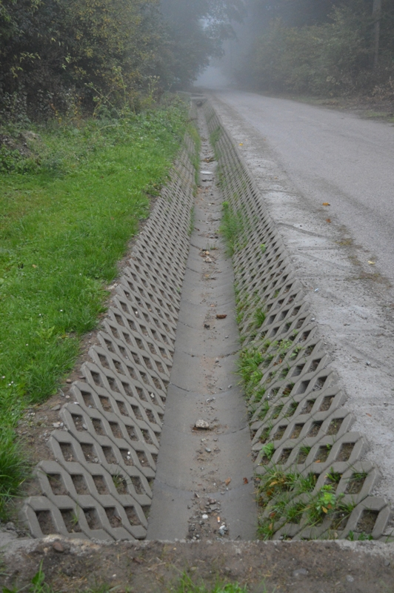
B. Odpadové hospodárstvo
Mesto Vrútky zabezpečovalo odpadové hospodárstvo v roku 2015 prostredníctvom zmluvy o dielo s firmou Brantner Fatra, s.r.o. na základe výsledku verejného obstarávanie, ktorej predmetom je zber, preprava, zhodnocovanie a zneškodňovanie komunálnych a drobných stavebných odpadov, prevádzka zberného dvora.

Množstvo a druh separovaného odpadu v roku 2015

 | Papier /t/ | Sklo /t/ | Plasty/t/ | Bio /t/ | spolu
2015 | 45,0465 | 61,43 | 57,684 | 92,86 | 257,0205

Na skládke Kalnô bolo v roku 2015 uložených 2914,48 ton komunálneho odpadu.
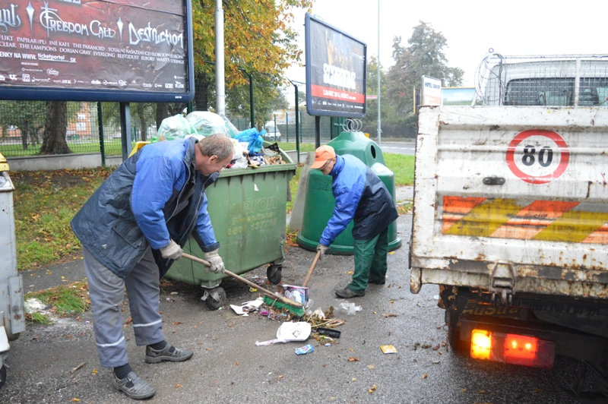
6.2 Kultúra

Spoločenský a kultúrny život v meste Vrútky zabezpečoval v roku 2015 odbor kultúry.

Prehľad kultúrno-spoločenských podujatí a akcií Mesta Vrútky v roku 2015:
Február:
1. V. ples primátora; 6.2.2015 /Kultúrna sála Kriváň/
2. Detská fašiangová veselica; 16.2.2015 /Kultúrna sála Kriváň/
Marec:
1. MDŽ, hudobno-zábavný program, 8. 3. 2015 /Kino 1. Máj/
2. Pietna spomienka 11. výročia úmrtia spis. Hany Zelinovej, cintorín Vrútky, 16. 3. 2015 /Cintorín Vrútky/
3. Beseda s autorkou /literárne stretnutie/ : P. N. Džerengovou, 19.3.2015 /Kultúrna sála Kriváň/
4. Literárny večer: Lit. klub Hany Zelinovej, Zborník 6, 25.3.2015 /Kultúrna sála Kriváň/
5. Andersenova noc; 27.3.2015 /Kultúrna sála Kriváň a mestská knižnica Hany Zelinovej/
Apríl:
1. Oslobodenie Vrútok (70.výročie); 10.4.2015; /pamätník pred MsÚ Vrútky/
2. Deň narcisov - spolupráca s OZ Turčianske Venuše; 11. 4. 2015 /pešia zóna/
3. VHJ XXI : Komorný súbor starej hudby Flautus Vocis pod umeleckým vedením O. Moravčíkovej,
14. 4. 2015 - spolupráca s MO Matice slovenskej; /Kultúrna sála Kriváň/
4. Diskusný klub k 71. Výročiu oslobodenia Turca; 16.4.2015; /Kultúrna sála Kriváň/
5. Deň Zeme - environmentálne aktivity, súťaže ku dňu Zeme; 22. 4. 2015 /pešia zóna/
6. Koncert v rámci XXI.VHJ (Musique Classique); 29.4.2015 /Kultúrna sála Kriváň/, koncert ZUŠ F. Kafendu
7. Stavanie mája - spojené s predajnými trhmi, prezentáciou ľudových remesiel a kultúrnym programom;
30.4.2015 /pešia zóna/
Máj:
1. Potulky Turčianskou kotlinou, symbolika stromov, 20.5.2015 /Kultúrna sála Kriváň/
Jún:
1. MDD: Divadelné predstavenie PIPI DLHÁ PANČUCHA + aktivity pre deti, činnosť MsP, Červeného kríža,
psovodi, modelári; 1. 6. 2015 /Areál letného kúpaliska/
2. Jarný beh detí v rámci aktivít Olympíjskeho dňa – spolupráca s CVČ Domino Vrútky; 12.6.2015
/futbalový štadión Attack Vrútky/
3. Slávnostný akt odovzdania hasičského auta podpredsedom vlády R. Kaliňákom; 27.6.2015 /pešia zóna/
Júl:
1. Výstava gladiol, sukulentov a kaktusov; 29.7.2015 /Kultúrna sála Kriváň/
/Výstava otvorená a prístupná verejnosti od 29.7. – 3.8.2015/
August:
1. Vrútocký country kotlík – 6.ročník - spolupráca na podujatí s organizátormi P. Stankovianskym
a M. Gašparíkom; 15.8.2015 /za gymnáziom J. C. Hronského/
2. Spomienka na 71. výročie SNP, 28. 8. 2015 /pamätník pred MsÚ Vrútky/
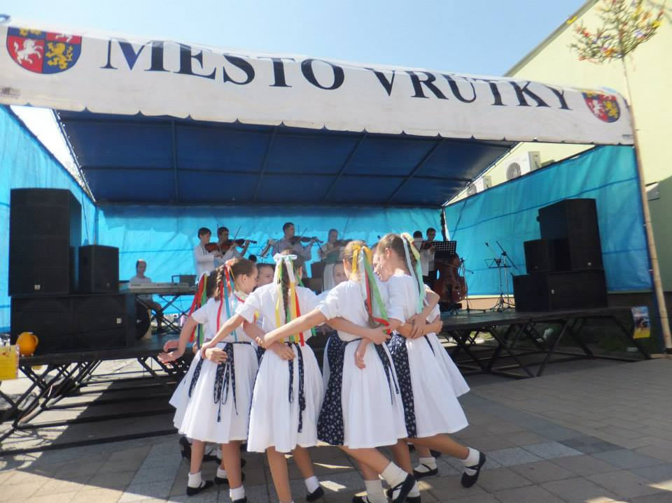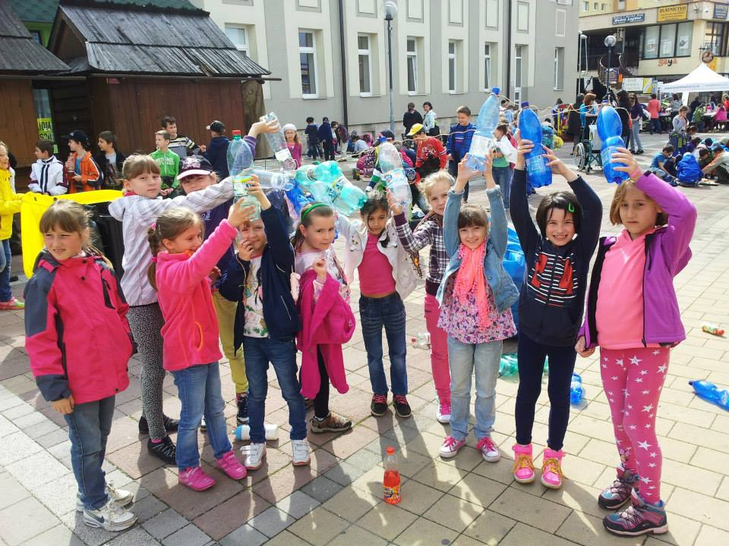
September:
1. Dni mesta 2015 : 760. Výročie prvej známej písomnej zmienky o meste Vrútky, 16. – 20. 9. 2015
- Výstava jesenný výtvarný salón ateliér E. Bebčákovej, drevorezby; 16.9.2015 / Ul. Nová 9/
- Vernisáž výstavy: Výtvarné reflexie II., ateliér in. media. art Vladimírom Báthorym, uvedenie noviniek z literárnej tvorby Milana Tumu za prítomnosti autora /Kultúrna sála Kriváň/; 17.9.2015
- Oficiálne otvorenie DNI MESTA a uvedenie publikácie Výnimočné Vrútky – Výnimočné osobnosti do života, ktorú zostavil D. Ertl, Zuzana Ďanovská a Katarína Lahutová; 18.9. 2015
- Slávnostné MsZ spojené s odovzdávaním ocenení osobnostiam mesta a kultúrnym programom; 18.9.2015
/sobášna sieň MsÚ /
- Kultúrny program na pešej zóne /Vrútočanka, ZUŠ Frica Kafendu, EMINENT, B. Figura, J. Hnilica a DVA PLUS DVA/ stánky s občerstvením v centre mesta – Vrútocký jarmok; 18.9.2015 /pešia zóna/
- Služby Božie s požehnaním mestu Vrútky; 20.9.2015 /Evanjelický kostol Dr. Martina Luthera, Vrútky/
2. Spomienka na vrútocké osobnosti, 17.9.2015 /vrútocký cintorín/
3. Svetový deň prvej pomoci, pešia zóna, 21. 9. 2015, spolupráca s Červeným krížom
Október:
1. Výstava obrazov (I. Pelikánová & I. Jesenská) a PATCHWORKU (Turčiansky patchwork klub); 7.10.2015
/výstava sprístupnená verejnosti od 8.10. – 13.10.2015/ - / Kultúrna sála Kriváň /
2. Príď ukázať svoj talent: Nábor do vrútockého ochotníckeho divadla; 21.10.2015 /Kino 1. Máj/
3. Deň seniorov; 25.10.2015 /Kino 1.máj/
November:
1. Keď k nám zima prichádza - tvorivé dielne; 11.11.2015 /Kultúrna sála Kriváň/
December:
1. Vianočná výstava čipky a medovníkov; Z. Mintalová-Zubercová – prezentácia literárnej tvorby Tradície na
Slovensku, spolupráca s MO Matice slovenskej 5.12.2015 /Kultúrna sála Kriváň/
2. Veselé Mikulášoviny – Mikuláš pre deti; 6.12.2015 /Kino 1. Máj/
3. Čaro Vianoc: koncert v podaní folkloristky A. Hulejovej, spolupráca s MO Matice slovenskej - 5.12.2015
/Kultúrna sála Kriváň/
4. Adventný podvečer; 6.12.2015 /Evanjelický kostol Dr. Martina Luthera Vrútky/
5. Vianočný koncert /B. Figura a Kysucký prameň/; 20.12.2015 /Kino 1. Máj/
6. Vianočná kapustnica pre ľudí bez domova; 23.12.2015 /pešia zóna/
7. Silvestrovský beh; 31.12.2015, spolupráca s TAT Martin /centrum mesta Vrútky/

6.3 Šport

Dňa 5. júna 2015, 9.00 hod., ZŠ s MŠ Ul. M. R. Štefánika sa vo Vrútkach konala štafeta Mierového behu. Peace Run je najdlhší štafetový beh s horiacou pochodňou, ktorý prebieha cez viac ako 140 krajín sveta. Jeho poslaním je prekonávať kultúrne a náboženské hranice medzi jednotlivými národmi, ľuďmi alebo hranice v nás samých. Je inšpiráciou k hľadaniu toho, čo nás spája, čo v skutočnosti vyjadruje slovo „mier“ a ako ho môže každý z nás v bežnom živote napĺňať.
Dňa 12. júna 2015 sa konal Jarný beh detí na futbalovom ihrisku Attacku Vrútky v rámci tzv. Olympijského dňa Tradičnú jarnú vrútockú športovú akciu pre deti z materských škôl i pre školákov zorganizovalo mesto Vrútky spolu s komisiou športu a mládeže, Olympijským klubom Turiec a CVČ Domino. V náročnom teplom počasí sa odohralo na trati počas behu niekoľko zaujímavých súbojov o popredné miesta. Na 21. ročníku jarného behu sa zúčastnilo 209 detí, ktoré boli zaradené do 12 kategórií. Prvé tri pretekárky a prví traja pretekári s najlepšími časmi boli ocenení medailami, diplomami, ako aj vecnými cenami z Olympijského klubu Turiec.
XXXV. ROČNÍK VRÚTOCKÉHO SILVESTROVSKÉHO BEHU ZDRAVIA
Posledný deň roku 2015 sa konal vo Vrútkach už tridsiaty piaty raz Silvestrovský beh zdravia. Usporiadali ho organizátori z OZ Turčiansky amatérsky triatlon za podpory mesta Vrútky a TJ Sokol Vrútky. Štart i cieľ boli na pešej zóne. Pretekári odbehli ulicami mesta päť dvojkilometrových okruhov, celkovo teda desať kilometrov. Napriek mrazivému počasiu sa tento rok postavili na štart pretekári v rekordnom počte – 188. Po prvý raz súťažili aj bežci v žiackych kategóriách, ktorí bežali jeden dvojkilometrový okruh. V kategórii mladších žiakov zvíťazil Martin Knor a mladšia žiačka Viktória Hanková. V kategórii starších žiakov sa umiestnil na prvom mieste Patrik Križánek a kategóriu starších žiačok vyhrala Barbora Blažeková.
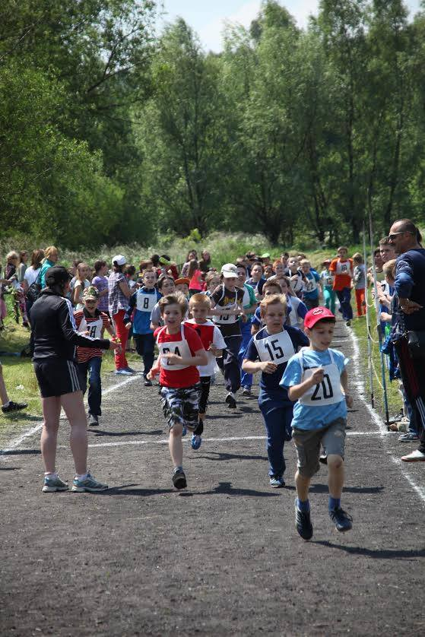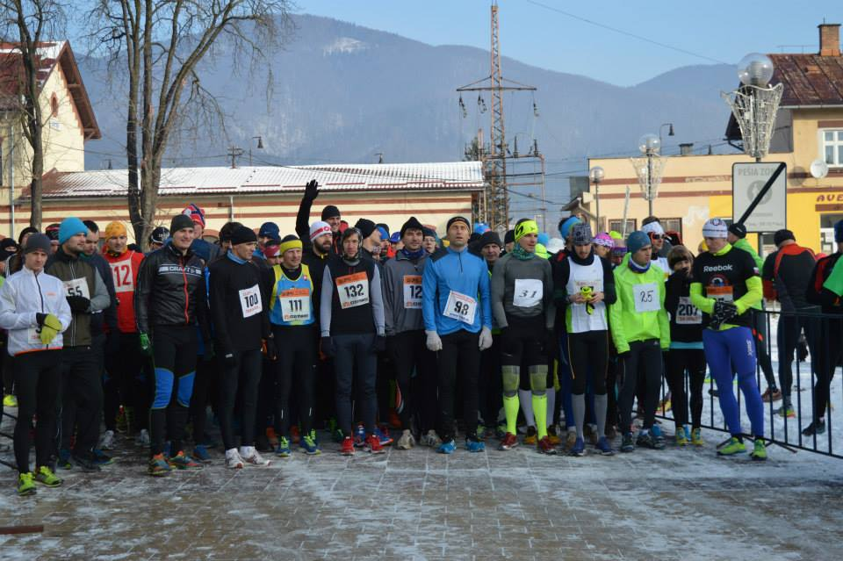

6.4 Sociálne zabezpečenie

Sociálna starostlivosť je v Meste Vrútky zabezpečovaná prostredníctvom odboru služieb – sociálneho oddelenia. V roku 2015 boli poskytnuté pre občanov mesta tieto sociálne služby:

- opatrovateľska služba,
- obedy pre dôchodcov,
- terénna práca,
- denné centrá,
- sociálna kuratela a sociálno-právna ochrana v katastri mesta,
- umiestnenie občanov v domove sociálnych služieb, zariadení pre seniorov a detí v detských domovoch

A. Jednorazová dávka v hmotnej núdzi a sociálnej pomoci
Mesto Vrútky v roku 2015 poskytlo z rozpočtu pre rodinu a deti na jednorazové dávky v hmotnej núdzi a jednorazové dávky sociálnej pomoci sumu 1500,- eur. Podaných a kladne vyriešených bolo 16 žiadostí.

B. Terénna sociálna práca
Od 1.3.2014 Mesto Vrútky realizuje v spolupráci s Implementačnou agentúrou pre operačný program zamestnanosť a sociálna inklúzia Národný projekt „Terénna sociálna práca v obciach.“ Cieľom terénnej sociálnej práce v meste je poskytnúť odbornú pomoc všetkým obyvateľom, ktorí sa ocitnú v nepriaznivej sociálnej situácii a nie sú schopní sami ani s pomocou rodiny a blízkych osôb nájsť primerané riešenie svojho sociálneho problému. Sú zamestnaní dvaja pracovníci na plný úväzok.

C. Seniori
Jedáleň – stravovanie seniorov
V Školskej jedálni M. R. Štefánika sa denne pripravilo v priemere 152 obedov pre seniorov. Seniori sú s uvedenou službou veľmi spokojní a je o ňu veľký záujem. Zároveň mesto už niekoľko rokov využíva dostupnú kapacitu tejto školskej jedálne, ktorá je v zriaďovateľskej pôsobnosti mesta Vrútky.
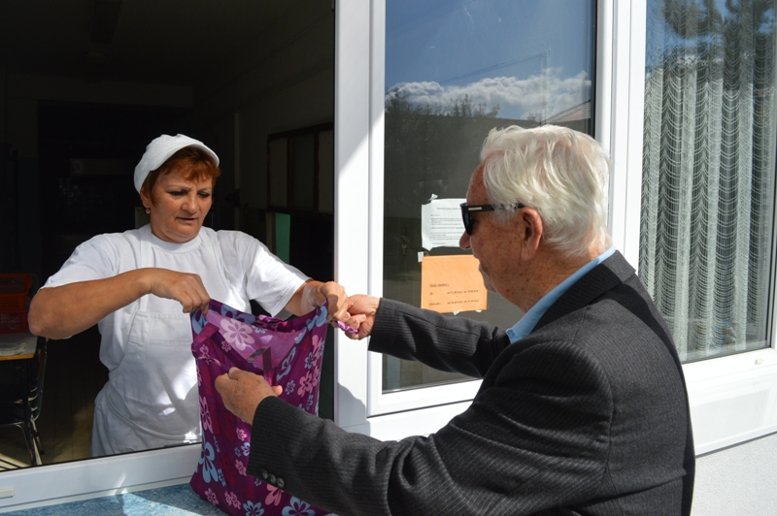
D. Opatrovateľská služba
V zmysle zákona č. 448/2008 Z.z. o sociálnych službách sme prehodnotili 91 klientov, ktorým sa poskytuje opatrovateľská služba a donáška stravy do domácnosti klienta.
Za rok 2015 bola opatrovateľská služba v domácnosti klienta poskytnutá 91 klientom. Stravovanie s donáškou stravy do domácnosti bolo v roku 2015 umožnené v priemere 50 klientom.

E. Spoločný úrad
V rámci spoločnej úradovne vykonáva Mesto Vrútky sociálne služby aj obciam Lipovec a Turčianske Kľačany. Ide najmä o tieto služby:
- opatrovateľská služba,
- príprava podkladov k rozhodnutiu o poskytovaní sociálnej pomoci – úhrada, sociálny posudok, personálna a mzdová agenda opatrovateliek pre zmluvné obce,
- umiestnenie obyvateľa obce do zariadenia pre seniorov – vypracovanie sociálneho posudku, lekárskeho posudku na odkázanosť na sociálnu službu a rozhodnutie.

6.5 Školstvo

Mesto Vrútky je zriaďovateľom 1 spojenej školy, 1 základnej školy, 1 základnej umeleckej školy, 1 centra voľného času,1 školskej jedálne a 3 materských škôl vrátane školských jedální. V školskom roku 2014/2015 zabezpečovalo povinnú školskú dochádzku dve základné školy – Spojená škola, M. R. Štefánika 1 a Základná škola H. Zelinovej. Súčasťou každej základnej školy bol školský klub detí, ktorý zabezpečoval pre žiakov školy prípravu na vyučovanie a oddych v čase mimo vyučovania. Umelecké vzdelávanie detí v tomto školskom roku zabezpečovala Základná umelecká škola F. Kafendu. Výchovu a vzdelávanie detí v oblasti záujmovej činnosti zabezpečovalo Centrum voľného času Domino.
Na základe mnohých rokovaní na úrovni Mestského zastupiteľstva vo Vrútkach ako aj Žilinského samosprávneho kraja, Ministerstva školstva SR dňom 1.9.2015 vznikla Spojená škola, ktorá sa skladá z troch organizačných zložiek – materskej školy, základnej školy a Gymnázia J. C. Hronského. Nový školský rok 2015/2016 začal novú etapu fungovania gymnázia pod zriaďovateľom Mestom Vrútky v priestoroch pôvodnej Základnej školy s materskou školou, M. R. Štefánika 1 vo Vrútkach.

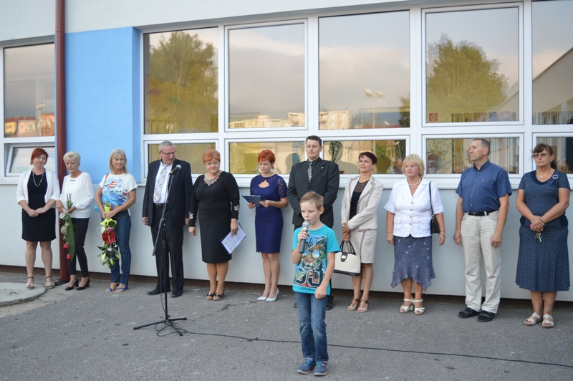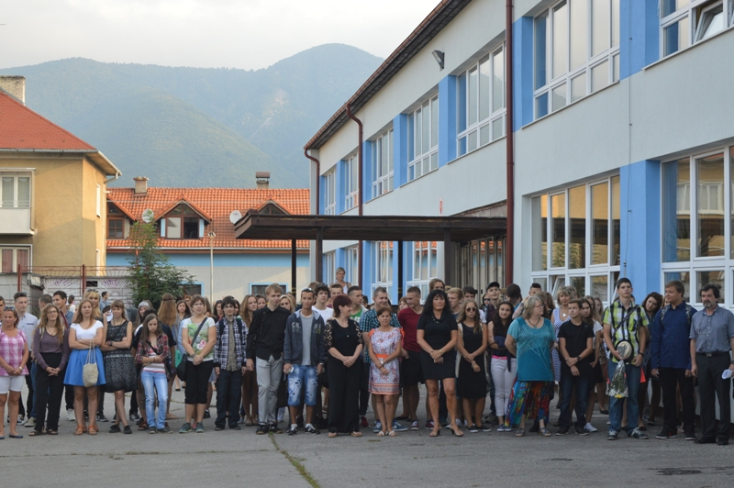

V rámci činností spojených so zriaďovateľskou pôsobnosťou mesta sa žiaci vrútockých škôl a školských zariadení zúčastňujú na rôznych akciách organizovaných mestom, predovšetkým na kultúrnych podujatiach, ale aj športových ako aj celospoločenských – Jarmok remesiel, Dni mesta, Jarný beh, výstavy, súťaže, besedy a pod.

7. Informácia o vývoji mesta z pohľadu rozpočtovníctva

Základným nástrojom finančného hospodárenia mesta bol rozpočet mesta na rok 2015. Mesto zostavilo rozpočet podľa ustanovenia § 10 odsek 7 zákona č. 583/2004 Z.z. o rozpočtových pravidlách územnej samosprávy a o zmene a doplnení niektorých zákonov v znení neskorších predpisov.

Hospodárenie mesta sa riadilo podľa schváleného rozpočtu na rok 2015. Rozpočet mesta bol schválený Mestským zastupiteľstvom dňa 13.11.2014 uznesením č.179/2014 v čiastke 5 245 700,-eur

Zmeny rozpočtu:
- prvá zmena zo dňa 20.01.2015 uznesenie č. 1/2015
- druhá zmena zo dňa 14.04.2015 uznesenie č. 60/2015
- tretia zmena zo dňa 16.06.2015 uznesenie č. 95/2015
- štvrtá zmena zo dňa 16.06.2015 uznesenie č.90/2015
- piata zmena zo dňa 08.09.2015 uznesenie č. 131/2015
- šiesta zmena zo dňa 08.09.2015 uznesenie č. 132/2015
- siedma zmena zo dňa 03.11.2015 uznesenie č.145/2015
- ôsma zmena zo dňa 03.11.2015 uznesenie č. 146/2015
- deviata zmena zo dňa 08.12.2015 uznesenie č.172/2015
- desiata zmena zo dňa 09.02.2015 uznesenie č.17/2016

7.1 Plnenie príjmov a čerpanie výdavkov za rok 2015

 | Rozpočet  schválený | Rozpočet  upravený | Skutočné plnenie príjmov/čerpanie výdavkov k 31.12.2015 | % plnenia príjmov/%čerpania výdavkov
Príjmy celkom | 5 245 700 | 6 316 210 | 6330688 | 100,23
z toho :
Bežné príjmy | 4 716 820 | 5 234 550 | 5229408 | 99,90
Kapitálové príjmy | 130 000 | 116 000 | 117323 | 101,14
Finančné príjmy | 0 | 535 770 | 527045 | 98,37
Príjmy RO s právnou subjektivitou | 398 880 | 429 890 | 456912 | 106,29
Výdavky celkom | 5 245700 | 6 316 210 | 6122863 | 96,94
z toho :
Bežné výdavky | 2 724 810 | 3 185 690 | 3025791 | 90,05
Kapitálové výdavky | 10 000 | 260 490 | 260052 | 99,83
Finančné výdavky | 165 900 | 131 400 | 128717 | 97,95
Výdavky RO s právnou subjektivitou | 2 344 990 | 2 738 630 | 2708303 | 98,53
Rozpočet obce | vyrovnaný | vyrovnaný

7.2 Prebytok/schodok rozpočtového hospodárenia za rok 2015

Hospodárenie mesta | Skutočnosť k 31.12.2015
Bežné príjmy spolu | 5 686 320,12
z toho : bežné príjmy mesta | 5 229 407,62
bežné príjmy RO –vlastné príjmy | 456 912,50
Bežné výdavky spolu | 5 734 094,61
z toho : bežné výdavky mesta | 3 025 791,51
bežné výdavky RO | 2 708 303,10
Bežný rozpočet | -47 774,49
Kapitálové príjmy spolu | 117 323,19
z toho : kapitálové príjmy obce | 117 323,19
kapitálové príjmy RO | 0
Kapitálové výdavky spolu | 260 052,17
z toho : kapitálové výdavky mesta | 260 052,17
kapitálové výdavky RO | 0
Kapitálový rozpočet | -142 728,98
Prebytok/schodok bežného a kapitálového rozpočtu | -190 503,47
Vylúčenie z prebytku | -113 791,04
Upravený prebytok/schodok bežného a kapitálového rozpočtu | -304 294,87
Príjmy z finančných operácií | 527 045,22
Výdavky z finančných operácií | 128 717,03
Rozdiel finančných operácií | 398 328,19
Príjmy spolu | 6 330 688,53
VÝDAVKY SPOLU | 6 122 863,81
Hospodárenie obce | 207 824,72
Vylúčenie z prebytku | 113 791,04
Upravené hospodárenie mesta | +94 033,68

8. Informácia o vývoji mesta z pohľadu účtovníctva za konsolidovaný celok

8.1 Majetok

Názov | Hodnota v EUR
Dlhodobý hmotný majetok | 17649035,23
Dlhodobý nehmotný majetok | 102396,67
Krátkodobý hmotný majetok a operatívna evidencia | 1222417,48
Majetok mesta spolu | 18 973 849,38

Celková hodnota majetku mesta k 31.12.2015 je 18 973 849,38 EUR. Táto hodnota predstavuje majetok evidovaný vo všetkých účtovných jednotkách. Stav majetku Mesta Vrútky bez majetku právnych subjektov predstavuje sumu 13 818 841,58 EUR. Takto evidovaný majetok Mesta Vrútky vzrástol v roku 2015 v porovnaní s predchádzajúcim rokom o 559 265,99 EUR (vrátane právnych subjektov). Medziročný nárast majetku predstavuje investície, ktoré mesto v priebehu predchádzajúcich rokov realizovalo do majetku mesta a ktoré boli v roku 2015 skolaudované a odovzdané do užívania.
Graf č. 1
Štruktúra majetku mesta za rok 2015

Druh majetku podľa účtovných tried | Účtovný stav k 31.12.2015
1-Budovy | 4154724,64
2-Stavby, zariadenia | 5706428,00
3-Energetické a hnacie stroje | 1234356,98
4-Pracovné stroje a zariadenia | 195273,78
5- Prístroje a zvláštne technické zariad. | 443785,13
6-Dopravné prostriedky | 230882,06
7-Inventár | 81897,45
9-Pozemky | 1199042,88
Drobný HM | 440773,08
Nehmotný DM | 83181,81
Operatívna evidencia | 48495,77
Spolu | 13 818841,58

Novonadobudnutý majetok bol v roku 2015 zaraďovaný priebežne na základe „hlásenky zmien“. Inventúrne súpisy odzrkadľujú v rovnakej hodnote fyzický a účtovný stav za rok 2015.
Mesto Vrútky v roku 2015 zaradilo rekonštrukciu objektu Kriváň v hodnote 544 120,85 EUR. Stav prírastkov k 31.12.2015 je v celkovej hodnote 608 173,87 EUR (bez právnych subjektov).
Z majetku mesta bol v roku 2015 vyradený majetok v hodnote 112 489,05 EUR. Najväčšia položka z vyradeného majetku mesta predstavuje majetok, ktorý bol odovzdaný do správy rozpočtovej organizácii SENIOR- Zariadenie pre seniorov a dom sociálnych služieb na základe zmluvy č. 8/15-5 o prevode správy schválenej mestským zastupiteľstvom dňa 10.2.2015. Išlo o prevod majetku – hnuteľného a nehnuteľného v celkovej hodnote 63 839,96 EUR. Zároveň v priebehu roka bol vyradený majetok, ktorý bol nefunkčný, morálne opotrebovaný, v prevažnej miere o majetok neopraviteľný, prípadne, ktorého opravy by stáli viac ako obstaranie nových.

8.2 Zdroje krytia

Názov | ZS k 1.1.2015 | KZ k 31.12.2015
Vlastné imanie a záväzky spolu | 11 988 483,55 | 11 613 343,33
Vlastné imanie | 5 052 644,59 | 5 271 936,75
z toho :
Oceňovacie rozdiely | 0
Fondy | 0
Výsledok hospodárenia | 5 052 644,59 | 5 271 936,75
Záväzky | 3 135 875,35 | 2 691 277,28
z toho :
Rezervy | 66 817,82 | 3 000
Zúčtovanie medzi subjektami VS | 163 759,15 | 48 616,83
Dlhodobé záväzky | 1 027 436,48 | 984 147,18
Krátkodobé záväzky | 1 054 513,55 | 736 451,08
Bankové úvery a výpomoci | 823 338,35 | 919 062,19
Časové rozlíšenie | 3 799 963,61 | 3 650 129,3

8.3 Pohľadávky za rok 2015

Predmet pohľadávky | Neuhradené  k 31.12.2014  ( v eur) | Neuhradené k 31.12.2015  Z toho:  ( v eur)
Predmet pohľadávky | Neuhradené  k 31.12.2014  ( v eur) | Minulé roky | Rok 2015 | Spolu k 31.12.2015
Daň z nehnutelnosti | 45 015,16 | 29 323,53 | 13 061,91 | 42 385,44
DZN penále,pokuty |  |  | 3 335,05 | 3 335,05
Pohľad. Nájom byty | 35 612,75 |  | 36 548,35 | 36 548,35
Daň za psa | 2 349,16 | 1 951,05 | Zahrnuté v DZN | 1 951,05
Pohľadávky ostatné  (nájom,energie...) | 29 250,03 | 22 323,20 | 16 672,54 | 38 995,74
Daň za špec.služby | 5 784,31 | 5 784,31 |  | 5 784,31
Komunálny odpad | 90 940,78 | 67 448,97 | 26 733,69 | 94 182,66
Pohľadávky-parkov. |  |  | 103,99 | 103,99
Pohľadávky KC | 952,3 | 952,3 |  | 952,3
Spolu | 209 904,49 | 127 783,36 | 96 455,53 | 224 238,89

Celkový objem pohľadávok je 224 238,89 eur čo predstavuje nárast oproti minulému roku o 6,82 %. Z celkovej sumy pohľadávok väčšia časť sa týka komunálneho odpadu. Pohľadávky za minulé roky sú dlhodobého charakteru a sú postúpené na vymáhanie cez exekučné konanie aj opakovanými výzvami.
8.4 Záväzky za rok 2015

Organizácia | Neuhradené  K 31.12.2014 | Neuhradené k 31.12.2015
Organizácia | Neuhradené  K 31.12.2014 | V splatnosti | Po splatnosti | Spolu k 31.12.2015
Školstvo potraviny | 371,05 | 268,98 |  | 268,98
Školstvo prevádzka | 4 394 | 5 224,46 |  | 5 224,46
Mesto | 259 181,44 | 74 472,10 |  | 74 472,10
Mesto MPS-bytov.hosp. | 1 764,25 | 8 483,64 |  | 8 483,64
Mesto –úver (Kriváň) | 189 177,41 | 0 |  | 0
Mesto – projekt DSS | 20 982,34 | 0
Spolu záväzky z obchod.styku | 475 870,49 | 88 449,18 |  | 88 449,18
SAD – zmluva o MHD | 309 193,43 |  | 366 393,43 | 366 393,43
PVK – zmluva (uzn. MsZ) | 9 600 | 0 | 0 | 0
Úver-krátk.záväzok | 44 560,82 | 12 1212 | 0 | 12 1212
Úver ŠFRB- krátk.záväzok | 37 500 | 39 000 | 0 | 39 000
Leasing-krátk.záväzok | 3 461,07 | 3 974,37 | 0 | 3 974,37
Spolu krátkodobé zmluvné záv. | 404 315,32 | 164 186,37 | 366 393,43 | 530 579,8
Záväzky celkom | 880 185,81 | 252 635,55 | 366 393,43 | 619 028,98

Záväzky z obchodného styku predstavujú čiastku 88 449,18 eur a sú to prevádzkové náklady za vývoz komunálneho odpadu, dodávku tepla, opravy verejného osvetlenia, dodávky vody, zrážkovú vodu, faktúry za rôzne služby ktoré boli doručené v roku 2016 ale podľa vecnej a časovej súvislosti sú nákladom roku 2015. Výrazný pokles záväzkov oproti roku 2014 odráža skutočnosť že mesto disponovalo vyššími disponibilnými zdrojmi ako v predchádzajúcom roku a celý rok bol uplatnený šetriaci režim v zmylse Príkazného listu primátora mesta.
Záväzky zmluvné – bankové úvery a dodavateľské úvery a ostatné zmluvné záväzky. Krátkodobý záväzok predstavuje splátku v danom roku, ktorá je zapracovaná do rozpočtu cez finančné operácie, a eviduje sa ako krátkodobý záväzok splatný v danom roku. Zostávajúca časť predstavuje dlhodobý záväzok, splatná nad jeden rok.
V priebehu roka mesto napriek rozsiahlým rokovaniam a alternativám nevyriešilo záväzky voči spoločnosti SAD Žilina .
Celková výška krátkodobých záväzkov predstavuje čiastku 619 028,98 eur, čo je výrazný pokles oproti roku 2014 o 29,6%.

9. Ostatné dôležité informácie

9.1 Prijaté bežné granty a transfery

P.č. | Poskytovateľ | Suma v EUR | Účel
1. | ÚPSVaR | 12 481 | Aktivačná činnosť, chrán.pracovisko
2. | MV | 4 480 | Voľby
3. | Okresný úrad | 61 958 | Skolstvo asistenti, dopravné, .....
4. | Okresný úrad | 1 084 480 | Školstvo
5. | MV SR | 8 273 | Matrika
6. | ÚPSVaR | 13 268 | Asistenti CHP
7. | MV | 2 529 | Register obyvateľstva
8. | UPSVaR | 2 587 | záškoláci
9 | Okresný úrad | 35 394 | Školstvo vzdelávacie poukazy
10 | MVaRR | 5 620 | Územný plán
11 | MK | 550 | Projekt kultúra
13 | MŠ | 60 511 | Projekt Prinet ZS MRŠ
14 | MŠ | 11 354 | Projekt – ZS H.Zelinová
15 | MPSVaR | 224 880 | DSS Senior
16 | Okresný úrad | 18 283 | Predškoláci
17 | OUCDaPK | 331 | Stavebný úrad – pozemné komunik
18 | OUŽP | 718 | Životné prostredie
19 | MDVaRR | 7127 | Stavebný úrad
20 | MDVaRR | 14 018 | Projekt DSS-EU
21 | Obce Lipovec, Kľačany | 4 724 | Spoločný úrad
22 |  | 3 594 | Režia ŠJ MŠ
23 | obce | 925 | CVC Domino
 | MPSVaR | 1 051 | DSS - vybavenie
 | MPSVaR | 12 654 | Terenní sociál.pracovníci

9.2 Poskytnuté dotácie

Mesto v roku 2015 poskytlo dotácie v súlade so VZN č.1/2009 o dotáciách, právnickým osobám, fyzickým osobám - podnikateľom na podporu všeobecne prospešných služieb, na všeobecne prospešný alebo verejnoprospešný účel.

Žiadateľ dotácie  Účelové určenie dotácie : uviesť  - bežné výdavky  - 1 - | Suma poskytnutých finančných prostriedkov  - 2 - | Suma skutočne použitých finančných prostriedkov  - 3 - | Rozdiel  (stĺ.2 - stĺ.3 )  - 4 -
Dobrý pastier | 1 500 | 1500 | 0
SZZP I | 250 | 250 | 0
SZZP II | 250 | 250 | 0

